«Когда сроки поджимают, я работаю лучше». Как это в себе перебороть
Воспользуйтесь инструментами и техниками от психологов Ирины Сережкиной и Алены Ходзинской, чтобы перестать откладывать все на последний момент. Крайний срок сдачи отчетности, а вы только открываете пустую форму, каждый раз обещаете, что «с понедельника» точно себя организуете. Это прокрастинация, которую еще называют синдромом студента. Читайте, как распознать в себе этот синдром и справиться с ним.
ИРИНА СЕРЕЖКИНА — профессиональный психолог, коуч, арт-терапевт, мастер трансформационных игр и игровых коучинговых методик. С 2014 года помогает специалистам всех направлений устранять барьеры, которые мешают эффективно работать, общаться в коллективе и самореализовываться.

В чем причины синдрома студента
Чтобы понять, из-за чего конкретно вы откладываете все на последний момент, проанализируйте свои действия и мысли. Есть как минимум пять причин — примерьте их на себя.
Причина 1. Неуверенность в себе. Из-за страха что-то сделать не так, человек старается оттянуть задачу насколько это возможно. Неуверенность — это про надежду, что задача решится сама либо ее сделают за вас. Но у бухгалтера это не сработает: отчетность все равно нужно сдавать, зарплату считать и т. п. С этим согласна и психолог Алена Ходзинская.
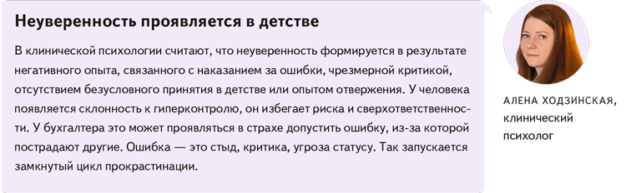
Причина 2. Адреналиновая зависимость. Как бы парадоксально это ни звучало, но некоторые люди действительно получают кайф, когда дело пахнет «жареным». Однажды знакомая-главбух рассказала мне, как сводила годовой отчет в последний день сдачи с нуля. Специально тянула с закрывающими документами, оставив подчиненным на сбор недостающей первички всего пять дней. Потом она призналась, что, несмотря на бессонную ночь, ощутила чистый кайф, который можно сравнить с самым вкусным кофе на свете, а кофеман она еще тот.
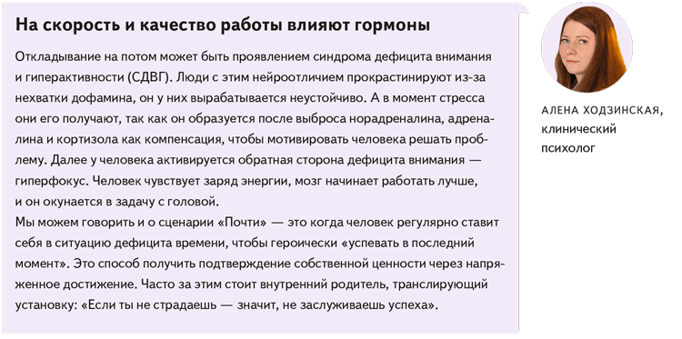
Часто адреналиновая зависимость замещает общение и любовь, либо так человек самоутверждается. Больше скажу, человек становится раздражительным и тревожным, пока не получит «дозу». Клинический психолог Алена Ходзинская выше напомнила, что прокрастинация может быть и проявлением СДВГ. При этом синдроме у человека есть сложности с концентрацией внимания и он сильно зависит от выброса гормонов.
Причина 3. Самоуверенность. Чрезмерная уверенность в себе тоже приводит к синдрому студента. Самоуверенные люди считают, что их решения и мнения единственно верные, и пренебрегают точкой зрения других. «Зачем мне беспокоиться, я эти отчеты за пять минут сотворю». Так-то оно так, вы можете быть крутым специалистом, но самоуверенность притупляет чувство риска. А если выключат свет, интернет, слетит сервер, а дедлайн сдачи отчета сегодня? Представьте, как вы подведете компанию и чем это грозит вам.
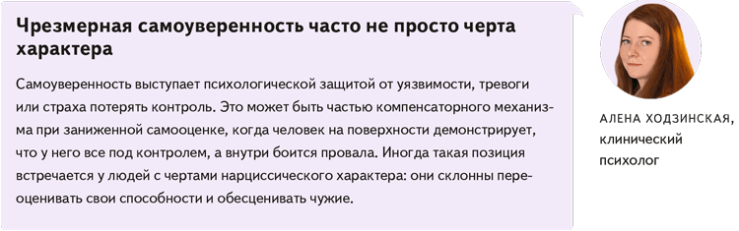
Причина 4. Безответственность. У некоторых любителей отложить работу на потом просто нет чувства ответственности. Это не обвинение, а такая черта характера. Человек не осознает, что от его действий страдают другие люди. Такие сотрудники склонны перекидывать ответственность на других, винить коллег и обстоятельства в том, что задача не выполнена в срок. Словом, иметь коллегу-абьюзера перспектива так себе. Быть им — тоже ничего хорошего не сулит.
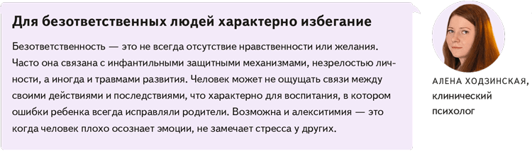
Причина 5. Нелюбимая работа. Человек во всем проявляет продуктивность: отпуск спланирован до минуты, все фото разложены по альбомам, продукты закуплены на неделю и т. д. Но когда дело касается подготовки отчета — все словно валится из рук. Бухгалтер тянет до последнего. Вдобавок он стал опаздывать в офис, «закрылся» от коллег, а мысль о грядущем понедельнике вызывает апатию. На работе напрягает все, даже кактус на рабочем месте. Если во все остальные сферы своей жизни человек «врывается» с энтузиазмом, а работа вызывает раздражение и прочий негатив, с вероятностью 99,9 процента у такого бухгалтера нет синдрома студента. Но есть профессиональное выгорание, с которым нужно разбираться.
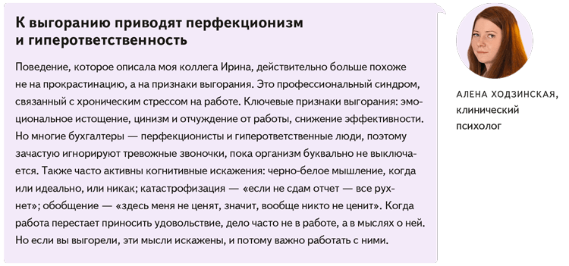
Если вы зависимы от адреналина, подумайте, где можно получить заряд, кроме работы
Как побороть синдром студента, если это мешает вам жить
Я не зря отметила — «если это мешает вам жить». Если прокрастинация действительно мешает, берите на заметку рекомендации.
Анализируем свою жизнь. Попытайтесь разобраться, что действительно заставляет вас тянуть до последнего. Задайте себе первый вопрос: «А все ли я делаю в своей жизни, только когда прижмет?» Если окажется, что прокрастинация связана только с работой, подумайте, может быть, вы не на своем месте или просто давно не были в отпуске.
Разрабатываем план «выздоровления». Определите, какая причина синдрома студента для вас ближе. Неуверенным в себе советую работать с самооценкой. Перестаньте критиковать и обесценивать себя, сравнивать с другими. Пробуйте больше выступать публично, играть в квизы офлайн, вести блог в соцсетях, записаться на танцы.
Допустим, вы признаете, что зависимы от адреналина. Подумайте, где вы можете получить заряд. Например, попробуйте экстремальные активности: прыжок с парашютом, роуп-джаминг, сплавы и т. п.
Людям с чрезмерной уверенностью стоит научиться себя контролировать. На первых этапах «выздоровления» представляйте себе плохой исход истории. Если примитесь за дело к концу дедлайна, рискуете наделать ошибок, а времени на исправление не будет. Просрочить сдачу отчетности — миссия невыполнима. Иначе штрафы, выговор, потеря работы.
Тем, кому ответственности не хватает, стоит повышать ее через анализ. Чувство вины в правильной дозировке вам поможет. Представьте, как подведете коллегу перед отпуском, свое подразделение, директора. Подумайте, в чем плюсы быть ответственным: благоприятная атмосфера в офисе, похвала руководителя, премии и пр.
Переходим от слов к делу. Ключевую роль в «выздоровлении» играет действие. Сначала нужно научиться планированию и структуризации. Для этого подойдет ежедневник или любой планировщик.
Учитесь делать не вовремя, а заранее. Например, за два-три дня до стандартного начала вашей работы над отчетом. Возьмите задачу, разбейте ее на несколько составляющих, распишите по дням, что и когда будете делать. Представляйте, что этот день и есть крайний для выполнения задачи. Задайте себе тайминг, включив в него время на отдых. За каждую выполненную задачу награждайте себя. Награду выбирайте в зависимости от первопричины прокрастинации.
Закрепляем пройденный материал. Сделайте себе памятку на случай откатов — почему плохо откладывать все на последний момент, распишите личные кейсы с негативными последствиями (кого подводили, что потеряли и т. д.).
Отлично работает плакат на стене по типу карты желаний или календаря со значками. Например, расписали задачи на неделю, в окошке «суббота» нарисовали машинку. За успешное выполнение задачи поедете в тур выходного дня.
Рабочий вариант — отказать себе на какое-то время в том, что вы очень любите, например в кофе. Только представьте, каким вкусным он будет в конце недели.
Практики, которые помогут справиться с синдромом студента
Делится АЛЕНА ХОДЗИНСКАЯ, клинический психолог
Для неуверенных бухгалтеров
Осознание внутреннего критика. Заведите дневник самокритичных мыслей. Подмечайте, откуда они приходят. Что говорит ваш внутренний родитель? Что могли бы ответить вы с позиции взрослого?
Практика принятия достаточности. Составьте список ситуаций, когда было «достаточно хорошо», а не идеально, но все равно сработало.
Работа с допущением ошибки. Представьте, что ошибка уже произошла. Что дальше? Какая реальная цена? Часто тревога уходит, когда мы идем в самую глубину страха.
Для зависимых от адреналина
Работа с установками. Отловите типичные мысли вроде этих: «на драйве я работаю лучше», «я не могу делать рутину без давления», «без стресса я не мобилизуюсь». Их нужно подвергнуть проверке: правда ли это всегда так? Чего это вам стоит? Какие альтернативы существуют?
Микродозы стресса. Создавайте искусственные дедлайны, но с меньшей нагрузкой. Например, просите начальника ставить проверку задачи «закончить черновик до среды», хотя срок — пятница. Это помогает мозгу привыкать к работе без экстрима.
Замена источников дофамина. Найдите и развивайте другие формы удовольствия, которые не требуют стресса: спорт, творчество, игры, отдых, новое хобби.
Для самоуверенных бухгалтеров
Метод «А что, если...». Начните спрашивать себя: «А что, если я не успею?», «А если ситуация выйдет из-под контроля?», «Какой у меня план действий в условиях неопределенности?» Это учит видеть риски.
Упражнение «Три ошибки». Вспомните три случая, когда чрезмерная самоуверенность приводила к провалу. Что вы тогда не учли? Что можно было предусмотреть?
Работа с эго-состояниями. Попробуйте разделять свои мысли. Что в вас говорит внутренний родитель (строгий, всезнающий критик)? Что отвечает взрослый? Что чувствует ваш внутренний ребенок? Это помогает мыслить конструктивно.
Если чувствуете в себе безответственность
Работа с логическими связями. Чаще думайте, что случается, когда вы откладываете дело, кто и как на это реагирует. Это помогает увидеть, что у ваших действий есть последствия.
Упражнение «Ответственность в трех кругах». Разделяйте для себя, что зависит от вас полностью, что — частично, а что не зависит вовсе. Так вы научитесь дифференцировать ответственность.
Для тех, кто разлюбил работу
Личная диагностика. Проанализируйте, что именно вызывает у вас апатию: конкретные задачи, взаимодействие с людьми, цели компании? Как на это реагирует ваше тело? Если чувствуете напряжение, головные боли, тяжесть, мучает бессонница — это ранние признаки выгорания.
Оспаривание автоматических мыслей. Например, на автомысль «мне нельзя ошибаться» давайте себе рациональный ответ: «Ошибки допустимы, особенно в условиях стресса. Главное их вовремя исправлять».
Психологическая перезагрузка. Задайте себе вопросы: чего хочет ваш внутренний ребенок от работы? Где в течение дня он может быть собой, а не только «хорошим бухгалтером»? Может ли он договориться с внутренним родителем и снять часть давления?

Журнал «Главбух» №14, 2025

